哈尔滨工业大学（威海） 2012/2013 学年春季学期
大学物理 试题卷（B）
考试形式（开、闭卷）： 闭卷 答题时间： 120 （分钟） 本卷面成绩占课程成绩 50 %
题号 | 一 | 二.1 | 二.2 | 二.3 | 二.4 | 卷 面  总 分 | 平 时  成 绩 | 课 程  成 绩
分数

一、 选择题（每题 3 分，共 36分，计分仅以下表中填写的答案为准）
小题 | 1 | 2 | 3 | 4 | 5 | 6 | 7 | 8 | 9 | 10 | 11 | 12
答案

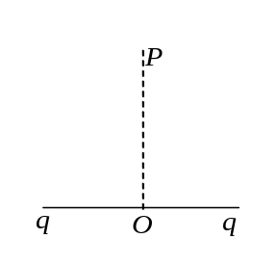1. 如图所示，O点是两个相同的点电荷所在处连线的中点，P点为中垂线上的一点，则O、P两点的电势和场强大小有如下关系：
(A) 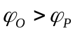，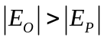；
(B) 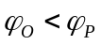，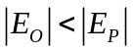；
(C) ，；
(D) ,.

2. 一半径为R的带有一缺口的细圆环，缺口长度为d (d<<R)，环上均匀带有正电，电荷线密度为λ，如图所示．则圆心O处的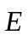为：
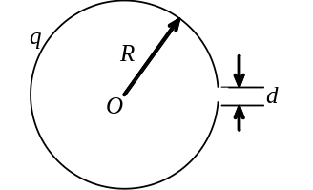
(A) 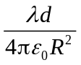，方向指向缝；
(B) ，方向指向圆心；
(C) 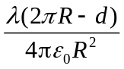，方向指向缝；(D) 方向指向圆心.

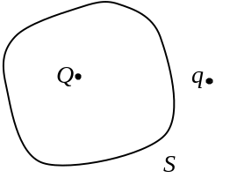
3. 点电荷Q被曲面S所包围， 从无穷远处引入另一点
电荷q至曲面外一点，如图所示，则引入前后：
(A) 曲面S的电场强度通量不变，曲面上各点场强不变；
(B) 曲面S的电场强度通量变化，曲面上各点场强不变；
(C) 曲面S的电场强度通量变化，曲面上各点场强变化；
(D) 曲面S的电场强度通量不变，曲面上各点场强变化．

4. 在电荷为－Q的点电荷A的静电场中，将另一电荷为q的点电荷B从a点移到b点．a、b两点到点电荷A的距离分别为r₁和r₂，如图所示．则移动过程中电场力做的功为：
A
a
b
r₁
r₂
(A) 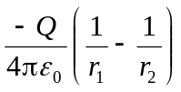；(B) 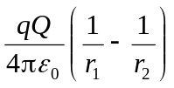；
(C) 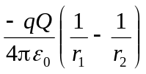；(D) 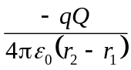 .

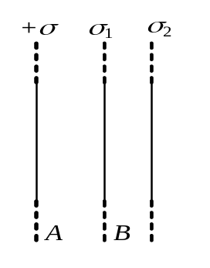
5. 一“无限大”均匀带电平面A，其附近放一与它平行的有一定厚度的“无限大”平面导体板B，如图所示．已知A上的电荷面密度为+σ ，则在导体板B的两个表面1和2上的感生电荷面密度为：
(A) σ ₁ = - σ， σ ₂ = + σ；
(B) σ ₁ = 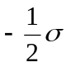， σ ₂ =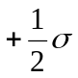；
(C) σ ₁ = ， σ ₂ = ；
(D) σ ₁ = - σ， σ ₂ = 0．

6．一空气平行板电容器充电后与电源断开，然后在两极板间充满某种各向同性、均匀电介质，则电场强度的大小E、电容C、电压U、电场能量W四个量各自与充入介质前相比较，增大（↑）或减小（↓）的情形为：
(A) E↓，C↑，U↓，W↓； (B) E↑，C↑，U↑，W↑；
(C) E↓，C↑，U↑，W↓； (D) E↑，C↓，U↓，W↑.
7. 一根导线弯成如图所示的形状，当通以电流I时，O点处的磁感应强度为：
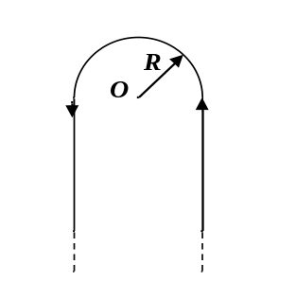
(A) 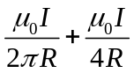，方向垂直纸面向外；
(B) 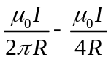，方向垂直纸面向内；
(C) 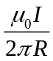，方向垂直纸面向外；
(D) 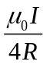，方向垂直纸面向外.

8. 一半导体薄片置于均匀磁场中，并通入电流，方向如图所示．试问下述哪一种叙述是正确的？

a

b

B

×

×

×

×

×

×

×

×

×

×

×

×

I
(A) 若U_{a} < U_{b}，则半导体为P型半导体（载流子为正电荷）；
(B) 若U_{a} >U_{b}，则半导体为N型半导体（载流子为负电荷）；
(C) 若U_{a} > U_{b}，则半导体为P型半导体（载流子为正电荷）；
(D) 无法判断半导体的类型．

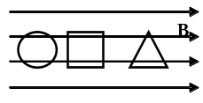9. 均匀磁场中放置三个面积相等并且通有相同电流的线圈,一个是圆形，一个是正方形，一个是三角形，下列哪种叙述是错误的：
(A) 每个线圈所受的最大磁力矩都相同；
(B) 每个线圈在均匀磁场中只转动而不移动；
(C) 三个线圈处于图示的位置时所受磁力矩最大；
(D) 三个线圈处于图示的位置时所受磁力矩均为零.

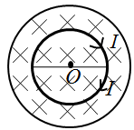
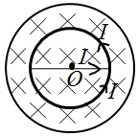
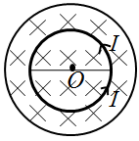
10.用导线围成如图所示的回路（以O点为心的圆，加一直径），放在轴线通过O点垂直于图面的圆柱形均匀磁场中，如磁场方向垂直图向里，其大小随时间减小，则感应电流的流向为：
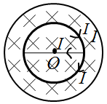
(A) (B) (C) (D)

11.有两个长直密绕螺线管，长度及线圈匝数均相同，半径分别为r₁和r₂．管内充满均匀介质，其磁导率分别为μ₁和μ₂．设r₁∶r₂=1∶2，μ₁∶μ₂=2∶1，当将两只螺线管串联在电路中通电稳定后，其自感系数之比L₁∶L₂与磁能之比W_{m1}∶W_{m2}分别为：
(A) L₁∶L₂=1∶2，W_{m1}∶W_{m2} =1∶2； (B) L₁∶L₂=2∶1，W_{m1}∶W_{m2} =2∶1；
(C) L₁∶L₂=1∶1，W_{m1}∶W_{m2} =1∶1； (D) L₁∶L₂=1∶2，W_{m1}∶W_{m2} =1∶1

12. 对位移电流，有下述四种说法，请指出哪一种说法正确：
(A) 位移电流是指变化电场； (B) 位移电流是由线性变化磁场产生的；
(C) 位移电流的热效应服从焦耳─楞次定律；
(D) 位移电流的磁效应不服从安培环路定理.

二计算题 （共64分）
得分

1．（14分）在一半径为R₁=6.0cm的金属球A外面套有一个同心的金属球壳B。已知球壳B的内、外半径分别为R₂=8.0cm，R₃=10.0cm。设A球带有总电量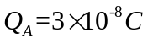，球壳B所带总电量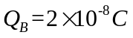。
（1）求球壳B内、外表面上各带有的电量；
（2）将球壳B接地然后断开，再把金属球A接地，求金属球A和球壳B内、外表面上各带有的电量以及球A和球壳B的电势； ( 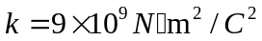)

2. （20分）一个圆柱形电容器，内圆柱半径为R₁，外圆柱半径为R₂，长为L (L>>R₂－R₁)，两圆筒间充有两层相对介电常量分别为ε_{r1}和ε _{r2}的各向同性均匀电介质，ε _{r2}=ε_{r1}/2 ，其分界面半径为R，如图所示．两层介质的击穿场强都为E_{max}。
得分
(1) 设内、外圆筒单位长度上带电荷(即电荷线密度)分别为λ和－λ，求电容器内电位移矢量D、电场强度E及电极化强度P的分布；
(2) 求内筒表面上的束缚电荷面密度；
(3) 求内外筒间所加电压U；
(4) 若： R₂< 2R₁，当电压升高时，哪层介质先击穿？说明原因。
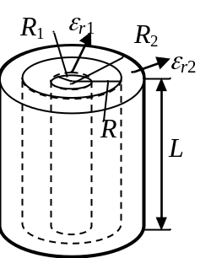

3. （16分）将一半径为R的无限长金属圆柱体置于相对磁导率为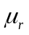的磁介质中，导体上通以电流，电流密度为，电流在截面上均匀分布。
得分
（1）求导体内外磁场强度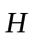和磁感应强度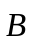的分布；
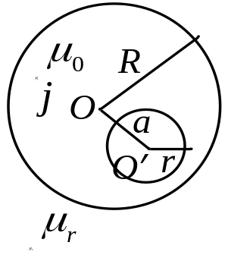
（2）紧贴导体圆柱体的磁介质表面的束缚电流密度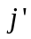；
（3）将金属圆柱体内部挖去一个半径为r的长直圆柱体，两柱体轴线平行，其间距为a，空心部分为真空，求空心部分各处的磁感应强度；
（4）若将一根无限长直导线置于空心轴线O’处，通以电流I，电流方向和空心圆柱体的电流方向相反，求此导线单位长度的受力。

4. （14分）两平行无限长直导线相距d ，每根导线都载有电流I，方向相反，如图所示，在两导线所在平面内放一矩形导体回路，其中一边ab可以移动，两长边到直导线的距离为，求：
得分
（1）两导线所在平面内二者之间的磁感应强度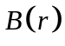，并说明方向（按图示横坐标or表示）；
（2）若导体回路ab边以速率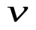向下运动，求ab中的动生电动势，并判断电动势方向；
（3）当ab边运动到长边为l的位置时，通过导体回路的磁通量；
（4）若ab边停在（3）的中位置不动，而两长直导线中通有相同的交变电流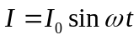，求导体回路的感应电动势。
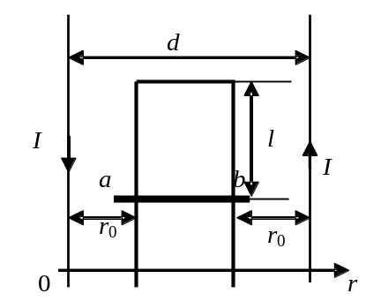

演草纸——本页答题无效，不允许撕破，与试卷一同交回

